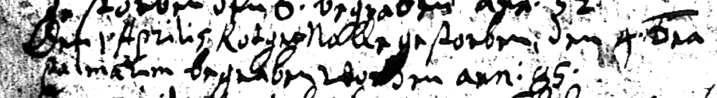

Kirchenbuch Barop 1694, Archion Bild 52 in „Beerdigungen 1657 – 1745“
Abschrift:
„den 1. Aprilis Rotger Nölle gestorben, den 4…begraben worden, ann (anni, Jahre, KJK) 85“.

